# **雏鹰工作室避坑指南**

# **（红色为错误）**

ctrl + f 搜索问题的表现，或者错误的名称。

或者在 导航—>标题 中直接查看本文档提纲

最后更新2017-6-11 16:56:19

# KEIL4 FOR C51

## 无论怎么编辑代码，下载之后的芯片的状态都没变化

你编辑的文件时另一个工程中的文件

看看是否打开了跟你编辑的文件同名的文件，这个文件可能在另一个工程里面

## 调用初始化程序，不起作用

没有分清程序声明和程序调用的区别，调用时仍写的：

void display (void);//这是声明，而不是函数的调用

改成

display();//即可

# IAR || KEIL5

## 下载时出现无法读取.axf文件错误

## 编译链接时无错误，下载时出现找不到文件警告

工程移动位置后，需要清除临时文件，或者重新编译所有文件

## 更改了库中其他.c文件的函数的代码，但是主程序无反应

使用了goto definition 命令找到了对应函数，但是修改无反应

错因：打开了其他工程下的同名.c文件

这是IAR的一个BUG，他会从主界面中已经打开的文件中查询函数的定义，如果这时候同时打开了其他工程下的同名文件，则会定位错误

## 插入新的串口无反应

配置IO口时，只注意到了配置RXD，忘了配置TXD

## 串口中断判断位失效，打开寄存器窗口才有效

发现问题的背景为接收雷达数据，雷达数据发送频率为5KHz，调试无法适应如此高的速度导致失败。

## SPI接收数据，开始正确，之后错误

1. 线太长，短一点就好了
2. 将所有数据放到一帧中传送，SPI最大可以一次传输16位

## B USART1_IRQHandler 停止

配置了USART1中断，但是没有写函数，写上中断函数即可

## 无法进入中断

1.IT_config没有函数配置

2.NVIC函数没有配置

## 进入hard_fault中断，无法进入串口中断：

串口配置，没有打开引脚复用时钟

## IAR不同文件字体不同

右键——character encoding——选择system

## 程序编译能够通过，下载后程序运行，但是外设不工作

RCC_APB2PeriphClockCmd(RCC_APB1Periph_USART2, ENABLE);

RCC_APB1PeriphClockCmd(RCC_APB1Periph_USART2, ENABLE);

USART2的总线是在APB1上，不要写成APB2

## 调试程序没问题，但是下载时程序不运行

原因是下载程序后因为设置问题程序不会运行

1.找到右上方settings

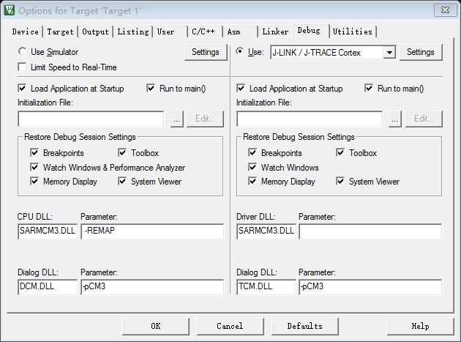

2.找到flashDownload

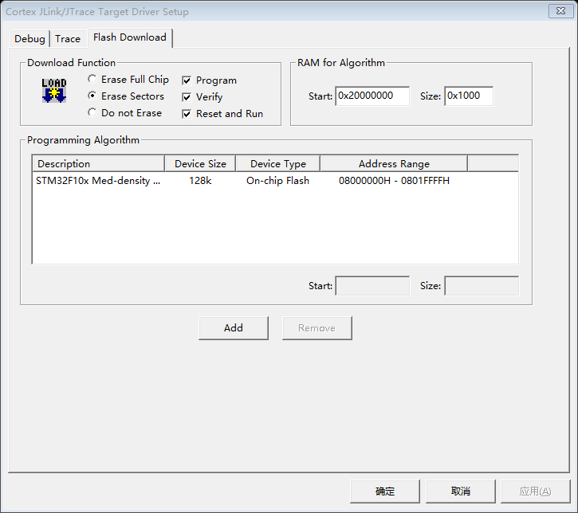

3.勾选Reset and Run

## function "xxx" declared implicitly

原因：函数未定义

一般这种情况发生在拷贝别人代码时，由于警告原因为函数未定义，很可能说明别人包含了一个.h文件中含有这个函数，而我没有这个.h

可以从网上找对应的函数，加进去即可

## UNDEFINED SYMBOL错误

当添加别人的.h .c文件时，记得不要只include .h 文件，还要在工程里添加对应的.c文件

## Error[Pe147]: declaration is incompatible with "struct <unnamed> array[]"

无名称结构体只能在一个文件中被调用，如果需要跨文件调用，则必须给结构体命名

一般结构体的声明在.c文件对应的.h文件中，以下是一个例子：

**在.h文件中：**

typedef struct

{

bool disvalid;

u16 distance;

int sigintens;

int angle;

}raderDataTypeDef;

extern raderDataTypeDef raderData[4];

**在.c文件中：**

raderDataTypeDef raderData[4];

## Error[Pe1696]: cannot open source file

IAR在调试程序的时候，出现这个问题：  
Fatal Error[Pe1696]: cannot open source file "stm32f10x_xxx.h"  
在网上尝试了很多，下面由一个最为基本的解决方案：  
两种情况：  
1.如果你的工程项目里面已经有 "stm32f10x_xxx.h"这个文件，那么这个问问题就很好地解决了：  
如下：  
在工程项目的Option里面找到C/C++ Compiler -----Preprocessor,  
在下图的红色方框中填写H文件的路径，但是需要注意：  
**$PROJ_DIR$\ 即你当前工作的workspace的目录  
$PROJ_DIR$\ ..\inc 表示你的WORKSPACE目录上一层的INC目录**

2.包含文件时忘了写.h，加上即可

## Warning[25]: Label 'xxx' is defined pubweak in a section implicitly declared

在使用IAR7.7编译工程的时候，出现一大堆Warning[25]: Label 'xxx' is defined pubweak in a section implicitly declared root 的警告，点进去是指到启动文件startup_stm32f10x_xd.s里面的，这个问题有网友说是IAR在早期的版本里面使用了core_cm3文件，而在6以后高版本IAR中就不需要了。解决的办法IAR官方也给出了方案了（文章末尾）：

具体做法就是在启动文件里面startup_stm32f10x_xd.s（双击警告可以直接打开），在SECTION .text:CODE:REORDER(1)后面添加一个NOROOT，改成下面这个样子，注意那个数字是在NOROOT后面的。每一个SECTION都添加后保存，再次编译就不会出错了。

1. Reset_Handler
2. LDR     R0, =SystemInit
3. BLX     R0
4. LDR     R0, =__iar_program_start
5. BX      R0
7. PUBWEAK NMI_Handler
8. SECTION .text:CODE:REORDER:NOROOT(1)

http://www.51hei.com/bbs/dpj-39309-1.html

## 调试停在StartUp_xxxxx.s上面（发生未知错误）

初始化的时候顺序要注意

Systick_init();

NVIC_init();

RCC_init();

GPIO_init();

函数初始化以上四个按以上顺序来

## 无法进入调试，进入调试程序卡死

硬件状况：

Jlink连接，但是不供电，电池供电

没有共地！！！！

这时候把串口连上，共地即可

## 下载时提示找不到芯片

## 下载后验证时出现太多警告

下载线的电压必须一致，不要把5V的电压接到3.3V上

## 出现cannot load flash device description！警告

原因是你用的mdk和例程的mdk版本不一致，导致FLASH算法丢失，必须重新设置flash算法才可以。

解决办法：  
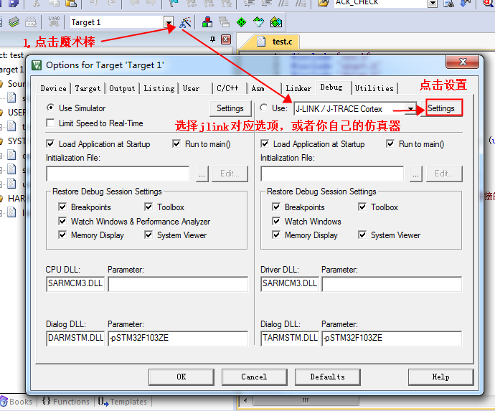   
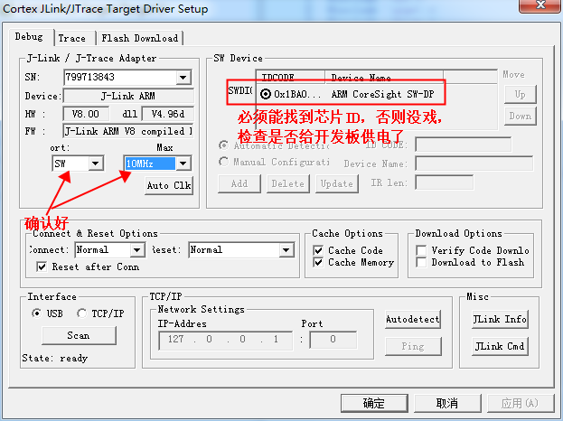   
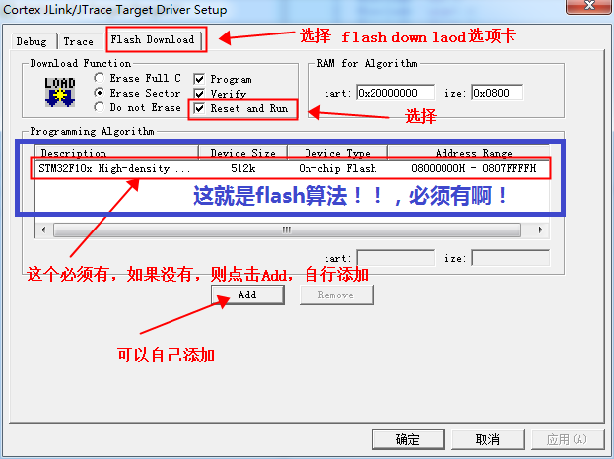   
设置完之后，最后点击确定，即可完成设置。  
如果还报错，看看你的Utilities选项卡，是不是设置错了，以下是绝招：  
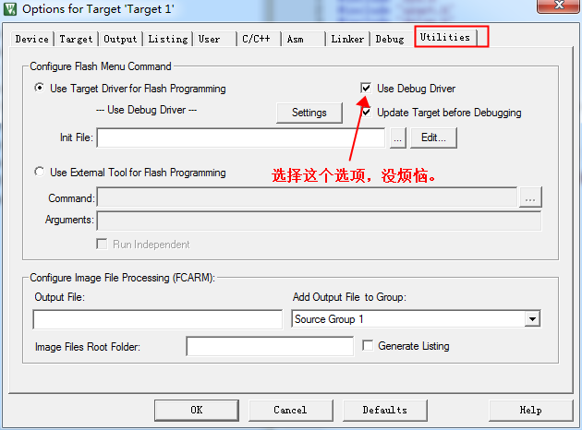 

**通过以上步骤设置，就可以解决cannot load flash device description的问题了。**

# GIT

## 出现Please tell me who you are.错误

试图解决过程：一次性添加邮箱、姓名，无效

解决办法：

先添加邮箱，再次提示缺少姓名时，添加即可

lenovo@DESKTOP-HA5DF50 MINGW64 ~/learning (master)  
$ git commit -m "test"

*** Please tell me who you are.

Run

git config --global user.email "[you@example.com](mailto:you@example.com)"  
git config --global user.name "Your Name"

to set your account's default identity.  
Omit --global to set the identity only in this repository.

fatal: empty ident name (for [1364555943@qq.com](mailto:1364555943@qq.com)) not allowed

出现这个问题，ident anme not allowed,缺少邮箱所对应的用户，所以只需要把用户名补上  
git config --global user.name "******"  
不需要多加就会有  
lenovo@DESKTOP-HA5DF50 MINGW64 ~/learning (master)  
$ git commit -m "test"  
[master (root-commit) 64cb56d] test  
1 file changed, 3 insertions(+)  
create mode 100644 read.txt

## fatal: branch 'master' does not exist

当只初始化了库，但是从来没有commit过时，是没有master分支的，必须提交一次才有分支，之后就可以关联远程库了

## error: failed to push some refs to

error: failed to push some refs to 'git@github.com:wangzilinn/parse_XV11_lidar_on_STM32F103.git'

hint: Updates were rejected because the remote contains work that you do

hint: not have locally. This is usually caused by another repository pushing

hint: to the same ref. You may want to first integrate the remote changes

hint: (e.g., 'git pull ...') before pushing again.

推送失败，因为你的小伙伴的最新提交和你试图推送的提交有冲突，解决办法也很简单，Git已经提示我们，先用git pull把最新的提交从抓下来，然后，在本地合并，解决冲突，再推送

## * [new branch] master -> origin/master

warning: no common commits

remote: Counting objects: 10, done.

remote: Compressing objects: 100% (10/10), done.

remote: Total 10 (delta 2), reused 0 (delta 0), pack-reused 0

Unpacking objects: 100% (10/10), done.

From github.com:wangzilinn/parse_XV11_lidar_on_STM32F103

* [new branch] master -> origin/master

There is no tracking information for the current branch.

Please specify which branch you want to merge with.

See git-pull(1) for details

git pull <remote> <branch>

If you wish to set tracking information for this branch you can do so with:

git branch --set-upstream-to=origin/<branch> master

失败了，原因是没有指定本地dev分支与远程origin/dev分支的链接，根据提示，设置dev和origin/dev的链接：

git branch --set-upstream=master origin/master

//Branch dev **set** up **to** track remote branch dev **from** origin.

# PHP

## 并列放置的html中的格式相同的代码，一个可以执行，另一个不能执行：

由于网页中是JS定义了网页的动作，当产生这种奇怪的问题时，需要检查下对应的JS代码，是不是JS配置有问题。

## 面向过程与面向对象混用

首先使用面向过程方式设定编码方式：

mysqli_query($conn, “set nemes utf8”);

之后用面向对象方式插入数据：

$conn->query(“INSERT INTO ‘dataBaseName’ (id, item1, item2) VALUE (val1, val2, val3)”);

表现：面向过程语句无作用

**解决办法：**

**全用面向对象方式传入数据库命令即可**

即第一段改为：

$conn->query("set names utf8");

## 传入数据库中的数据，中文乱码：

没有设定好编码格式。

**在PHP代码中上传数据之前加入**

$conn->query("set names utf8");

**即可（前提是保证网页编码为UTF-8， 数据库编码为UTF-8）**

## Call to a member function bind_param() on a non-object

错因：

$sql = "INSERT INTO `test`.`chuying_contest` (‘id’, ‘qq’, ‘comment’) VALUES (?, ?, ?)";

$statment = $conn->prepare($sql);

在PHP5.3之后，prepare方法中传参时，字段是不允许为字符串的。

改成如下格式即可：

$sql = "INSERT INTO `test`.`chuying_contest` (id, qq, comment) VALUES (?, ?, ?)";

$statment = $conn->prepare($sql);

# 硬件

## 舵机抖动

1. 电池电压不够
2. 湿度太大